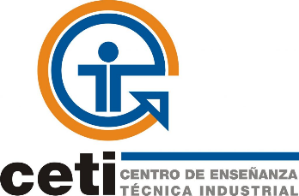

**Centro de Enseñanza Técnica Industrial**

**Desarrollo de Software**

**Diferencias entre un proyecto y Continuous Delivery/DevOps**

**Jesús Alberto Aréchiga Carrillo**

**22310439 6N**

**Profesor**

**José Francisco Pérez Reyes**

**Junio 2025**

**Guadalajara, Jalisco**

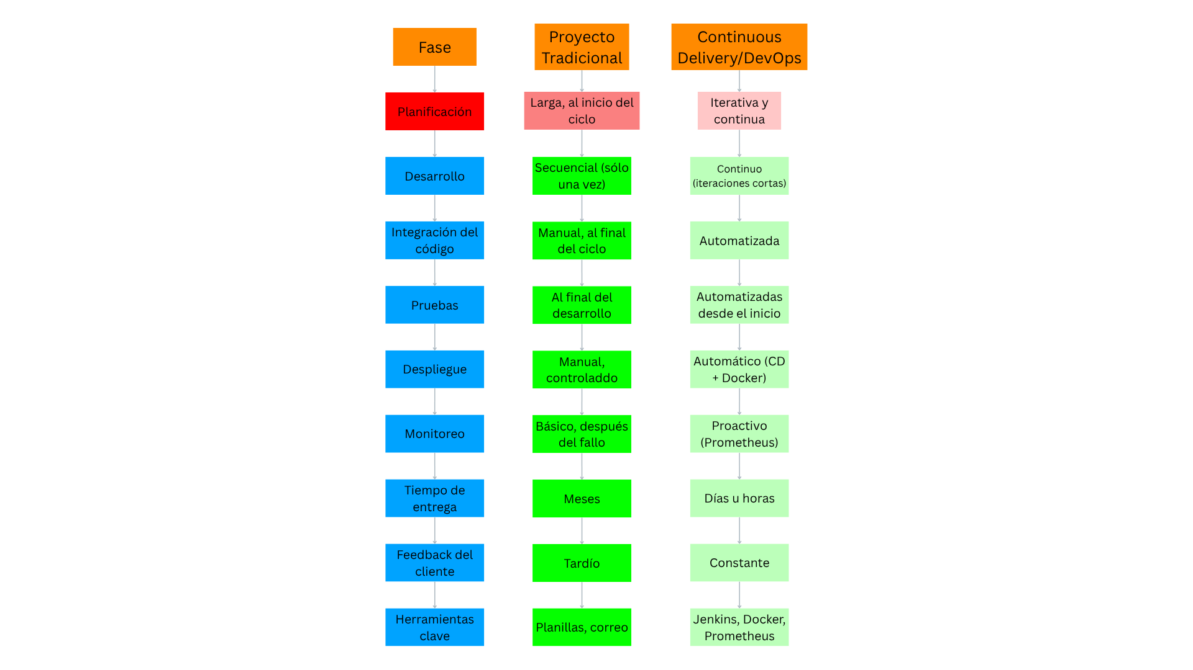

El enfoque tradicional sigue un modelo secuencial, ideal para proyectos con requerimientos bien definidos desde el principio. En cambio, DevOps y Continuous Delivery promueven la automatización, retroalimentación continua y ciclos de entrega cortos, permitiendo mayor agilidad, calidad y respuesta ante cambios. Las herramientas como Jenkins, Docker y Prometheus permiten implementar este ciclo de vida moderno en entornos reales.